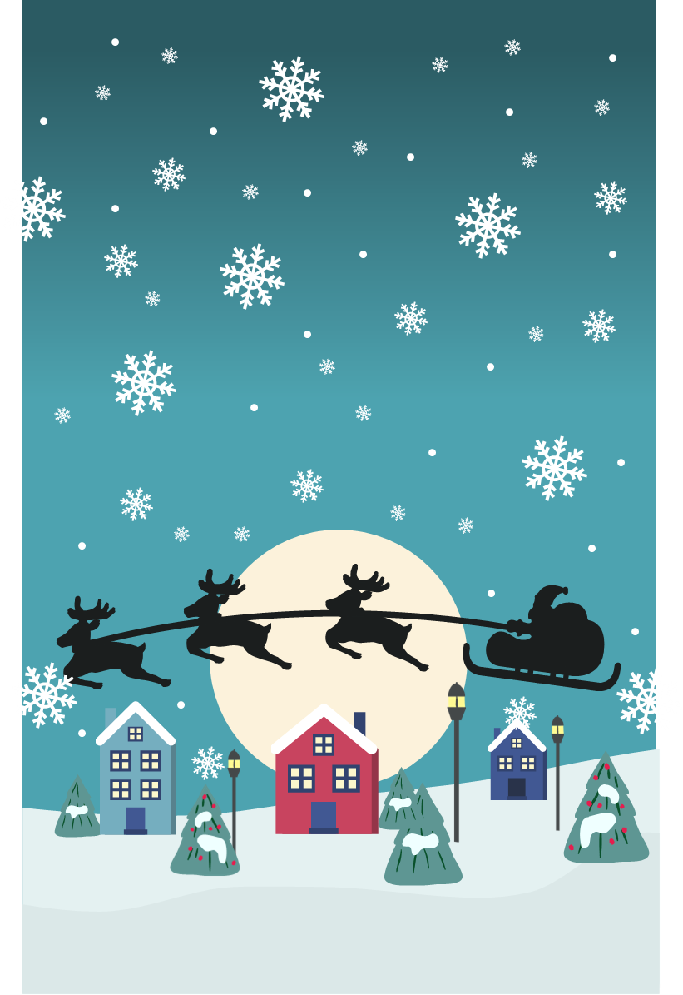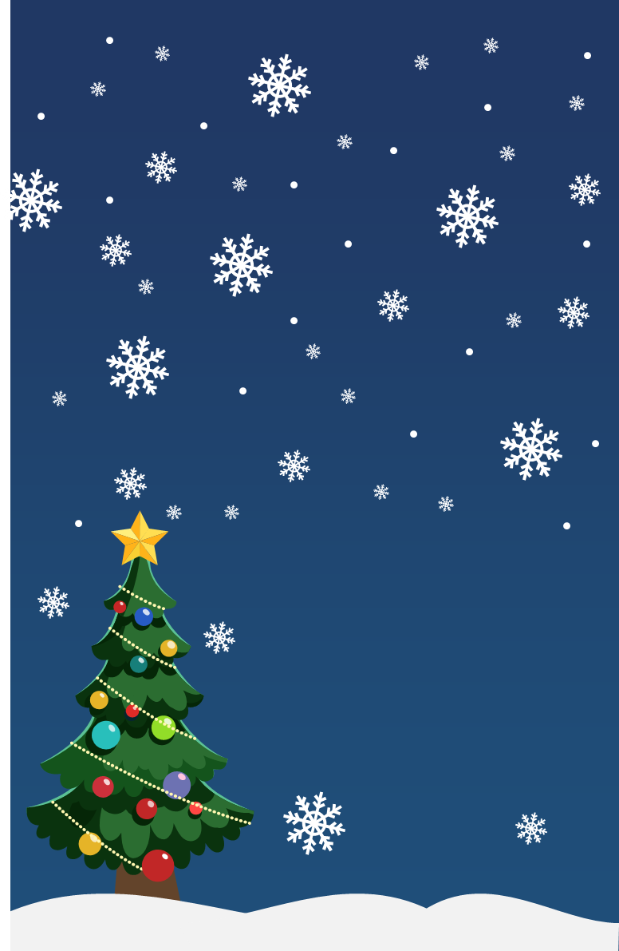

|  |  |
| --- | --- |
| FELIZ NAVIDAD | Feliz Navidad |

|  |  |
| --- | --- |
| ¡Los mejores deseos para unas felices fiestas! | ¡Los mejores deseos para unas felices fiestas! |